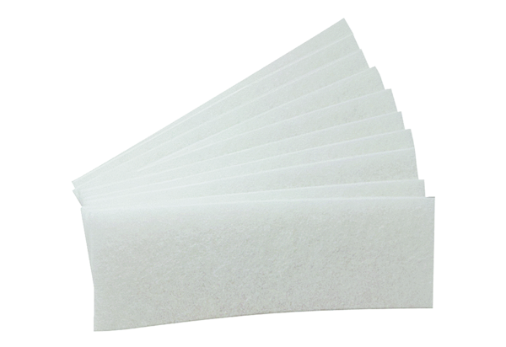Zamjenski ulošci za filtar WSG-EG 320/470Jedinica za pakiranje: 10 komAsortiman: K
Broj artikla: 0092.0562Proizvođač: MAICO

